l'Histoire : l’Affaire Dreyfus
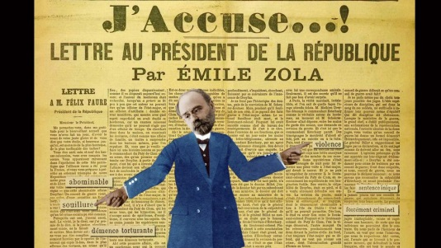
Aujourd’hui, Claire Doutriaux nous présente les dessous d’une affaire politique qui a marqué l’histoire de la France : l’affaire Dreyfus.

Tout commence rue de Lille à Paris, à l’Ambassade d’Allemagne. Et voici Madame Bastian, la femme de ménage de l’Ambassade. En fait, Madame Bastian est membre du service français de contre-espionnage. Chaque jour, elle fait mine de vider les poubelles et en rapporte en fait le contenu au Commandant Henry. Et en ce jour de septembre 1894, elle trouve dans la poubelle une lettre qu’on appellera désormais le « bordereau », une lettre déchirée en six grands morceaux, non signée et non datée, adressée à l'attaché militaire allemand en poste à l'ambassade d'Allemagne, Max von Schwartzkoppen. Le bordereau fait état de documents militaires confidentiels français qui doivent être transmis à une puissance étrangère.

Le ministre de la guerre ordonne une enquête et très vite, un coupable idéal est identifié. C’est le capitaine Alfred Dreyfus, il est à l’Etat major de l’Armée, il a donc accès à des documents importants, il est Alsacien, parle donc allemand, ce qui lui permet d’échanger facilement avec l’ennemi et surtout, il est juif.
Or, si en cette fin du 19ième siècle, encore sous le choc de l’humiliation de la perte de l’Alsace et la Lorraine, la France fait face à une très forte montée du nationalisme, elle affronte aussi un violent déchaînement d’antisémitisme.
Le capitaine Dreyfus nie fermement mais l’armée ne veut rien entendre.
Une machine implacable se met alors en route : comment résumer l’incroyable succession de mensonges, de faux en écriture, d’allégations erronées, de détournements d’enquête et de violations du droit de la part de l’armée et des tribunaux militaires.
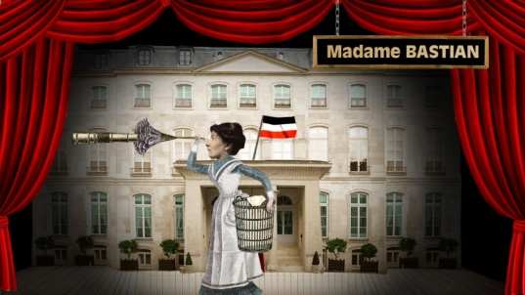
L’écriture de Dreyfus ne correspond en aucune manière à celle du bordereau ? Qu’importe ! Un soi-disant expert développe la théorie de « l’autoforgerie » : Dreyfus a inventé cette nouvelle écriture.
Arrêté le 15 octobre, Dreyfus refuse d’avouer. On lui pose un revolver sur la table pour qu’il se suicide, il n’en fait rien. Il est alors inculpé d’intelligence avec l’ennemi et incarcéré dans le secret total. Fin octobre, un journal antisémite « La Libre Parole » révèle l’affaire et se déchaîne contre Dreyfus.
C’est le début d’une campagne antisémite qui va se propager à travers toute la France.

Le frère de Dreyfus, Mathieu Dreyfus, engage les meilleurs avocats, tous sont persuadés que leur client sortira blanchi du procès qui va se tenir devant le Conseil de guerre. C’est sans compter sur la malhonnêteté de l’instruction qui instruit uniquement à charge. Comme aucune preuve n’existe, le capitaine Dreyfus risque d’être disculpé, l’armée brandit alors un « dossier secret » qu’elle ne peut divulguer et qui contient, dit-elle, quatre preuves de la culpabilité de Dreyfus. Plus tard, beaucoup plus tard, le dossier se révèlera vide.
Dreyfus est condamné à la déportation perpétuelle, au bagne donc, et à la dégradation militaire. Les journaux exultent d’antisémitisme, le pays regrette qu’il ne soit pas condamné à mort.

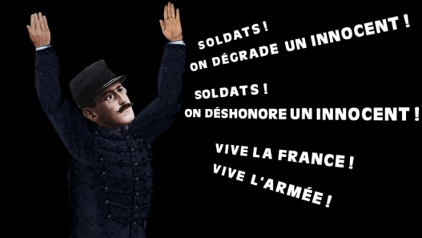
Terrible cérémonie ce 5 janvier 1895 que cette dégradation dans la cour de l’École Militaire devant 4000 soldats et 20 000 spectateurs. On lui arrache les insignes, les fines lanières d'or de ses galons, les parements des manches et de la veste. On brise le sabre du condamné. Les témoins signalent la dignité de Dreyfus, qui clame son innocence tout en levant les bras : « Soldats, on dégrade un innocent, soldats on déshonore un innocent. Vive la France ! Vive l'armée ! ».

Dreyfus embarque pour l’île du diable au large de la Guyane, avec ses gardiens, il en est le seul habitant. Ses conditions de vie sont épouvantables, la chaleur intenable, la nourriture frelatée, son état se dégrade très vite : des maladies tropicales le terrassent.
A Paris, son frère se bat. Il déploie une énergie sans pareille pour innocenter son frère. Le premier à le rejoindre est un journaliste modéré Bernard Lazare. Peu à peu, ils réussissent à faire entendre l’irrégularité du procès. Les « Dreyfusards », comme on appelle dorénavant les défenseurs de Dreyfus, s’organisent et, appuyés par les milieux antimilitaristes, ils demandent la révision du procès. L’armée prend peur et fabrique des faux pour renforcer les soi-disant preuves contre Dreyfus.
Mais un certain lieutenant-colonel Georges Picquart se penche enfin sérieusement sur le dossier et démasque très vite le vrai coupable : l’auteur du bordereau est un officier français endetté au jeu, le commandant Ferdinand Walsin Esterhazy. L’État major de l’armée ne l’entend pas de cette oreille : hors de question de reconnaître une erreur judiciaire.
Pauvre Picquart, c’est contre lui maintenant que se déchaînent l’armée et sa cohorte de faux documents. Et hop, le voilà muté en Tunisie puis carrément emprisonné. Quant au coupable Esterhazy, il sera tout simplement acquitté lors d’un semblant de procès et s’exilera en Angleterre où il coulera des jours heureux jusqu’à sa mort en 1920.
Pendant tout ce temps, la France se fracture, l’opinion publique se déchaîne contre les juifs. Emeutes antidreyfusardes, campagnes de presse diffamatoires et antisémites.
C’en est trop, trop pour un certain nombre de personnes, ulcérées par ces violations de l’esprit de la République.
Derrière les Dreyfusards de la première heure, Mathieu Dreyfus et Bernard Lazare, des politiques comme Clémenceau, Léon Blum, des écrivains comme Octave Mirbeau ou Anatole France et surtout, surtout Emile Zola. Emile Zola, un écrivain au sommet de la gloire qui va utiliser sa popularité pour défendre Dreyfus.
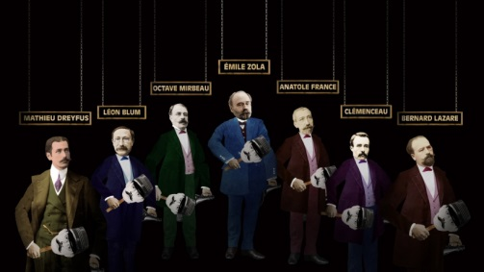
Le 13 janvier 1898, le journal L’Aurore, publie une lettre de Zola au président de la République Félix Faure : 6 colonnes sur la une du journal surmontées du célèbre « J’accuse… ! » Normalement tirée à 30 000 exemplaires, L’Aurore en vend 300 000 ce jour-là. Zola reprend toute l’Affaire depuis le début. Il accuse les falsificateurs, l’armée, le ministre de la guerre. Son but : se faire inculper pour pouvoir revenir sur les irrégularités du procès de Dreyfus.
La violence qui entoure le procès en diffamation de Zola est inimaginable. Zola doit être protégé. La France est maintenant divisée en 2 camps, les Dreyfusards et les anti- Dreyfusards. Et c’est dans ce cadre que va naître le terme « d’intellectuels » pour désigner ces écrivains, ces juristes, ces universitaires qui prennent position dans le débat public et notamment ici, en faveur de Dreyfus.
En bref, Zola est condamné pour diffamation de l’armée, mais son but est atteint : le grand public est informé des détails sordides du procès de Dreyfus.
Tout cela, l’ex-capitaine Dreyfus l’ignore, il survit dans un état lamentable sur son île déserte, soumis aux cruautés de ses surveillants.

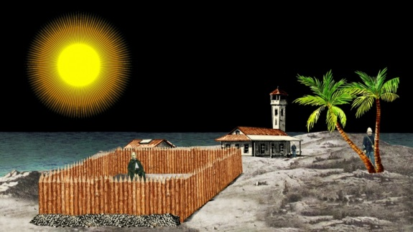
L’Affaire Dreyfus est depuis longtemps devenue une Affaire d’État, ce qui entraîne une redoutable instabilité au sein du gouvernement. En 1899, la révision du procès devient inéluctable.
Dreyfus est ramené vers la métropole, le procès en révision s’ouvre à Rennes le 7 août 1899. La tension est extrême, Rennes en état de siège. L’absence de charges contre Dreyfus est manifeste et pourtant, il est condamné à nouveau : 10 ans de prison au lieu de la déportation perpétuelle et nouvelle dégradation.
Dreyfus est donc toujours coupable mais cette fois avec des « circonstances atténuantes ». Finalement, on lui propose la grâce que celui-ci, totalement épuisé, finit par accepter, au grand dam des Dreyfusards qui, eux, veulent obtenir son acquittement. Dreyfus, comme s’il n’était pas déjà suffisamment accablé, se retrouve alors seul, lâché par la plupart de ses soutiens.
Dreyfus sort de prison le 21 septembre 1899. Mais ce n’est qu’en 1906, après moult péripéties, qu’Alfred Dreyfus est enfin réhabilité. Il participe à la guerre de 14-18 et meurt en 1935.
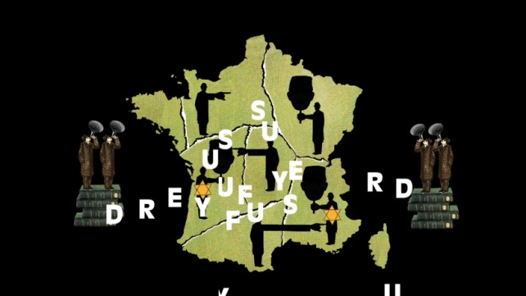
Ce n’est rien de dire que l’Affaire Dreyfus a profondément, très profondément marqué la société française. Elle entraîne une exacerbation de l’antisémitisme qui va trouver son accomplissement dans la politique de Vichy après la capitulation face à l’Allemagne en 1940, elle scinde la France entre grosso modo une gauche dreyfusarde et une droite majoritairement antidreyfusarde, elle crée une prise de conscience des milieux intellectuels sur leur rôle dans le débat national, elle est à l’origine de la création de la ligue pour la défense des droits de l’homme.

Sur le plan international, l’Affaire Dreyfus n’est pas sans conséquences : elle est à l’origine de la création du sionisme, ce mouvement impulsé par le journaliste juif austro-hongrois Theodor Herzl qui suit, horrifié, le procès pour la Neue freie Presse de Vienne. Dorénavant, il va consacrer sa vie à créer un territoire pour les juifs du monde entier. Ce sera Israël.
Qui veut comprendre la France contemporaine se doit de connaître cette affaire effroyable qui, un siècle plus tard, hante toujours la mémoire collective des Français.

